 МИНИСТЕРСТВО НАУКИ И ВЫСШЕГО ОБРАЗОВАНИЯ РОССИЙСКОЙ ФЕДЕРАЦИИ

ФЕДЕРАЛЬНОЕ ГОСУДАРСТВЕННОЕ БЮДЖЕТНОЕ ОБРАЗОВАТЕЛЬНОЕ УЧРЕЖДЕНИЕ ВЫСШЕГО ОБРАЗОВАНИЯ

**«МОСКОВСКИЙ ПОЛИТЕХНИЧЕСКИЙ УНИВЕРСИТЕТ»**

**(МОСКОВСКИЙ ПОЛИТЕХ)**

09.03.01 Информатика и вычислительная техника

Образовательная программа (профиль)

«Интеграция и программирование в САПР»

Кафедра «СМАРТ технологии»

Методическое пособие

по дисциплине:

**Проектная деятельность**

на тему: Импортирование 3D сборок в среду разработки Unity.

Куратор: _______/    *Толстиков А.В*     /

*подпись            ФИО, уч. звание и степень*

Студент:         /Лукьяненко В.С.    191-325/

*подпись    ФИО, группа*

Москва, 2020 г.

**Импортирование 3D сборок в среду разработки Unity**

Для начала откроем необходимую сборку в система трёхмерного проектирования, например, Autodesk Inventor. Затем открываем вкладку «Файл» и выбираем пункт «Экспорт» (Рис. 1).

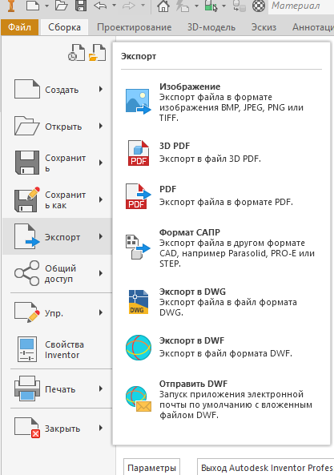

Рис. 1. Экспорт сборки.

Затем выбираем тип файла «Файлы OBJ (*.obj)», выбираем расположение файла и записываем название для файла (Рис .2).

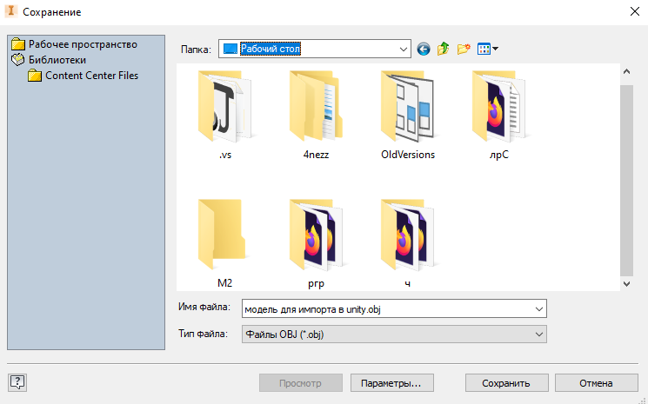

Рис. 2. Экспорт сборки для импорта в Unity.

Затем открываем среду разработки юнити и выбираем необходиый проект или создаем новый (Рис. 3).

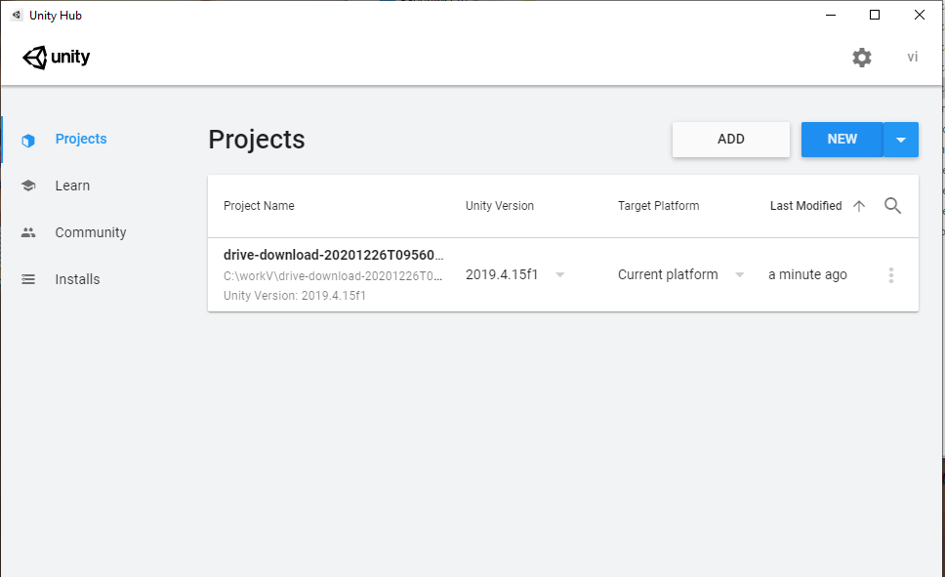

Рис. 3. Начальное меню Unity hub.

Для наглядности создадим новый проект. Для этого выбираю «3D», задаю имя и директорию проекта (Рис. 4).

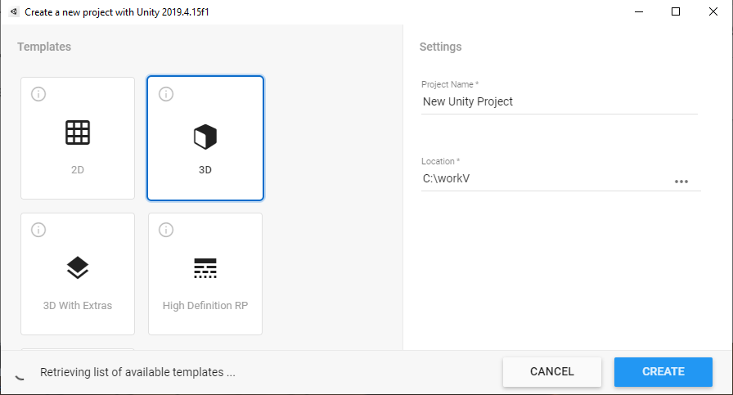

Рис. 4. Создание проекта.

Итогом наших действий станет следующее окно (Рис. 5).

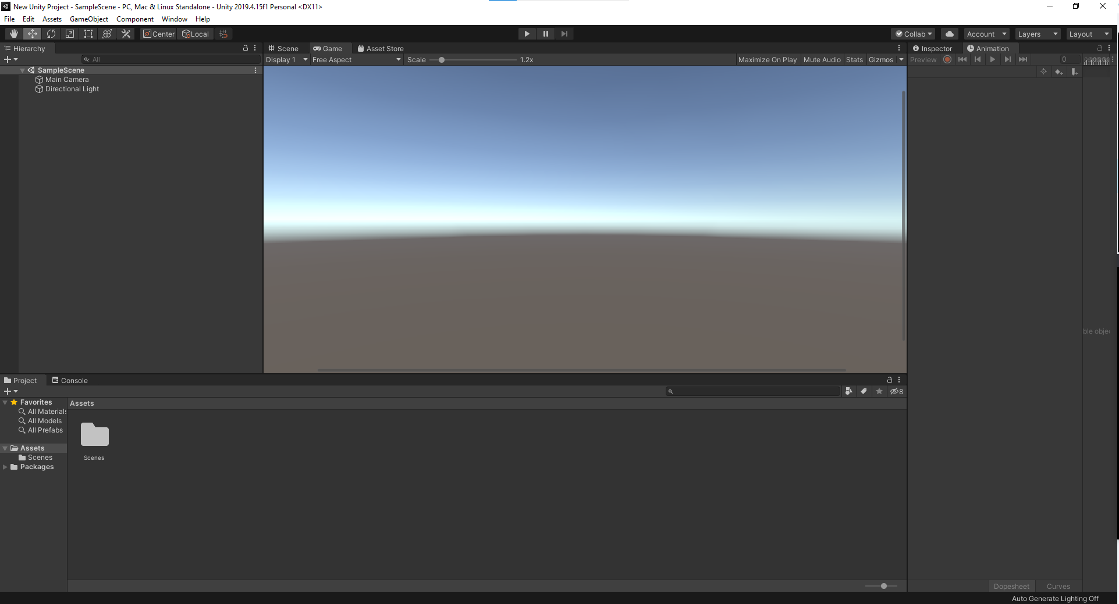

Рис. 5. Среда разработки Unity.

Чтобы импортировать сборку выбираю выпадающий список «Assets», а в нем пункт «Import New Assets…» (Рис. 6).

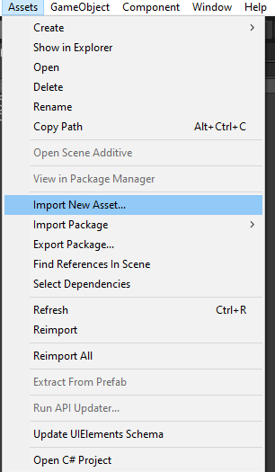

Рис. 6. Импорт сборки в Unity.

Выбираем нашу сборку (Рис. 7).



Рис. 7. Выбор объекта для импорта.

Далее перетащим модель на левую вкладку, для добавления её на сцену (Рис. 8). При необходимости переместим камеру для более наглядного вида на сцену.

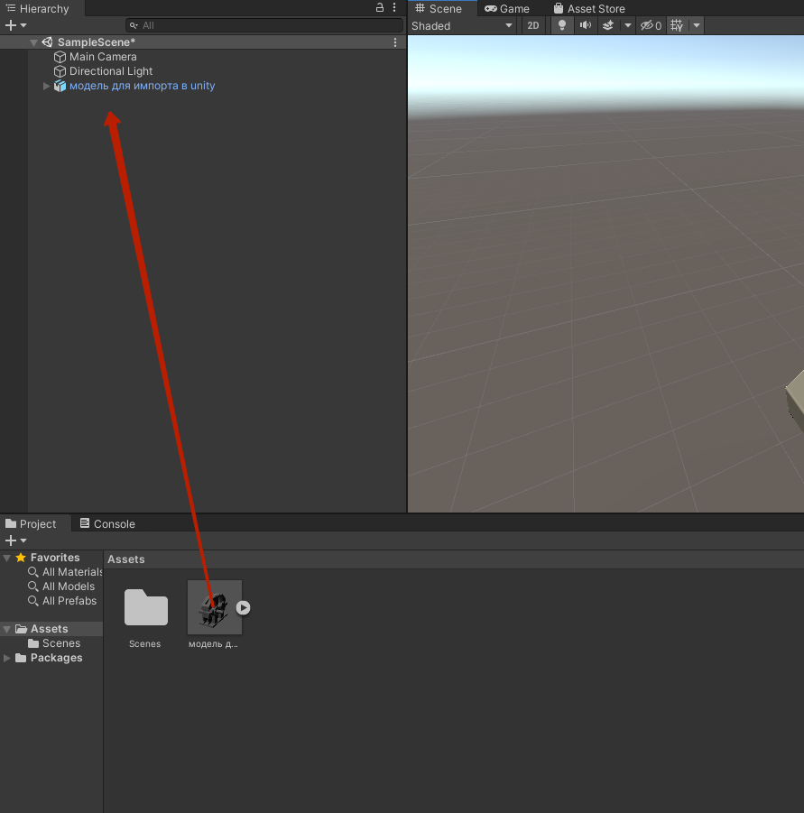

Рис. 8. Добавление модели на сцену.

В результате получим готовую сцену с импортированной из AutoDesk Inventor сборки (Рис. 9).

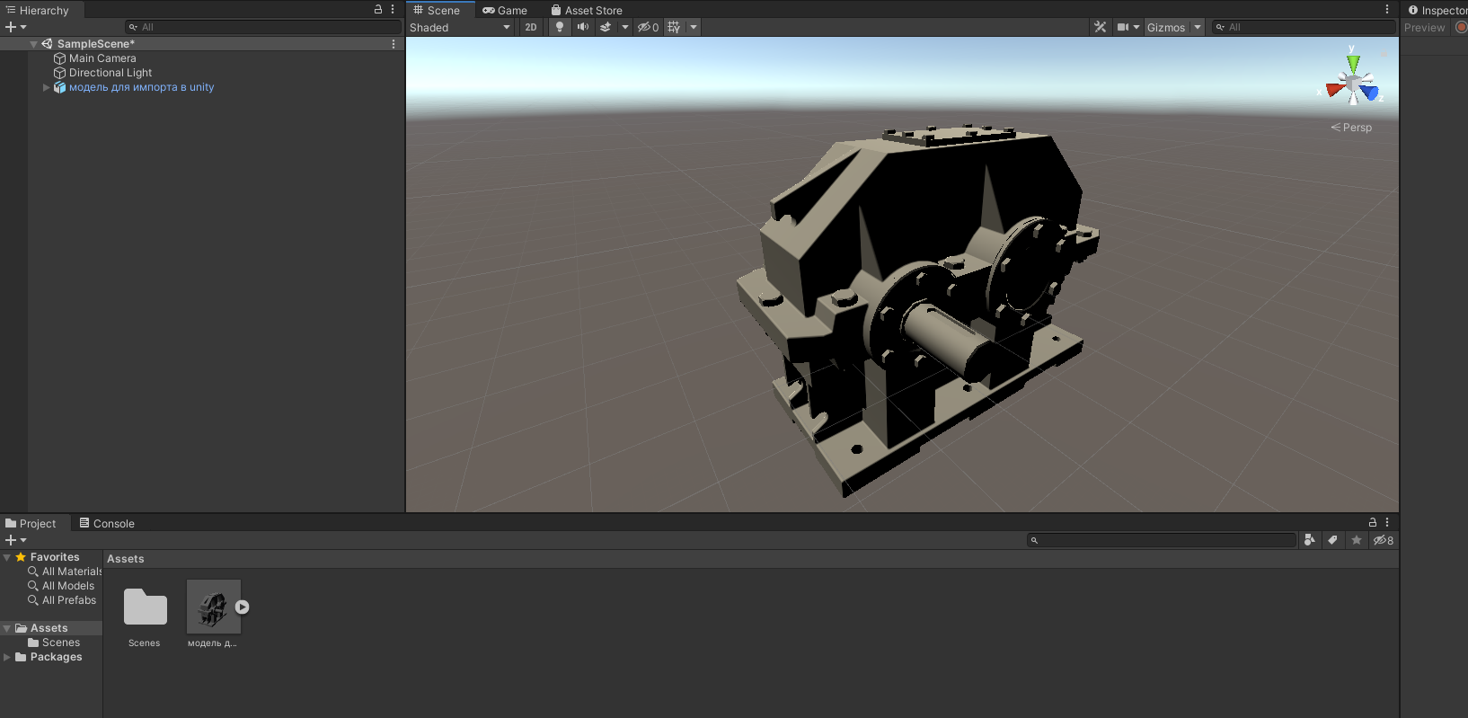

Рис. 9. Импортированная сборка в среду разработки Unity.